屏東縣潮東國小辦理97學年度攜手計畫期中檢討會【98年第2期】
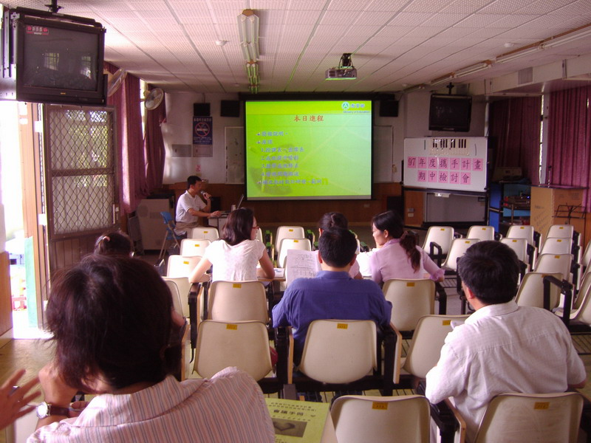
說明：98.4.8下午2：00，本日流程說明。
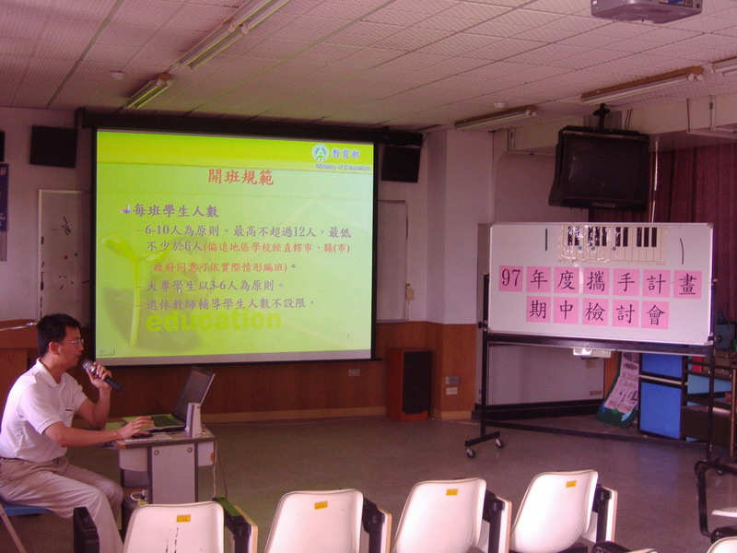
說明：內容及精神說明

